**KHỐI 1**

Số báo danh :........... **BÀI KIỂM TRA CUỐI HỌC KÌ II**

Phòng thi :............... Năm học 2023- 2024

Môn : Toán - Lớp 1

(Thời gian làm bài : 40 phút)

Điểm.................. Nhận xét Giám thị .....................

Bằng chữ.............. ........................................................ Giám khảo...................

**PHẦN I. TRẮC NGHIỆM**

**Hãy khoanh tròn vào chữ cái trước phần trả lời đúng**

**Câu 1. a) Số 65 đọc là:**

A. Sáu mươi năm B. Sáu mươi lăm C. Sáu lăm

**b) Số gồm 9 chục và 8 đơn vị được viết là:**

A. 98 B. 89 C. 80 D. 90

**Câu 2. a) Số liền trước số 80 là:**

A. 97 B. 90 C. 79 D. 81

**b) Đúng ghi Đ / Sai ghi S:**

56 > 45 + 12 56> 41+ 13

**Câu 3**: **a) Hai lọ hoa ở hình dưới đây, lọ bên nào thấp hơn?**



A. Lọ bên trái B. Hai lọ bằng nhau C. Lọ bên phải

**Câu 4: Các số: 32 ; 25 ; 86 ; 48 được xếp theo thứ tự:**

**a. Từ bé đến lớn là:**

A. 86 ; 48 ; 32 ; 25 B. 25 ; 32 ; 48 ; 86 C. 25 ; 32 ; 86 ; 48

**Câu 5: Nối hai phép tính có cùng kết quả**

**Câu 6. a) Nối đồng hồ với số chỉ giờ đúng**

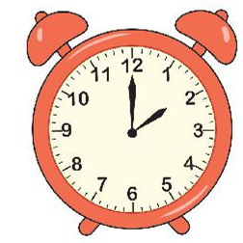

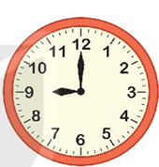

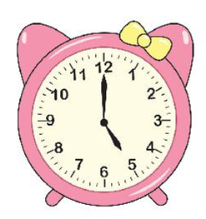

9 giờ

5 giờ

2 giờ

**Câu 7. Điền số vào chỗ chấm:**

Các số tròn chục bé hơn 100 là:……………………………………………

…………………………………………………………………………………….

**II. PHẦN VẬN DỤNG VÀ TỰ LUẬN**

**Câu 8. Đặt tính rồi tính:**

73 + 5 65 + 34 78 – 5 76 – 42

………………………………………………………………………………………………………………………………………………………………………………………………………………………………………………………………

**Câu 9.** **Trên cây có 15 con chim. Lát sau có thêm 24 con chim bay đến đậu cùng. Hỏi lúc này trên cây có tất cả bao nhiêu con chim?**

|  |  |  |  |  |
| --- | --- | --- | --- | --- |
|  |  |  |  |  |

**Viết câu trả lời:**

……………………………………………………………………………………

**Câu 10. Số?**

**+ + = 65**

**KHỐI 1**

Số báo danh :........... **BÀI KIỂM TRA CUỐI HỌC KÌ II**

Phòng thi :............... Năm học 2023- 2024

Môn : Tiếng Việt - lớp 1

(Thời gian làm bài : 40 phút)

**Học sinh chọn đọc to 1 đoạn trong các đoạn dưới đây:**

**Đoạn 1:**

**Chú bé chăn cừu**

Có một chú bé chăn cừu thường thả cừu gần chân núi. Một hôm thấy buồn quá, chú nghĩ ra một trò đùa cho vui. Chú giả vờ kêu toáng lên:

-Sói! Sói! Cứu tôi với!

Nghe tiếng kêu cứu, mấy bác nông dân đang làm việc gần đấy tức tốc chạy tới. Nhưng họ không thấy sói đâu. Thấy vậy, chú khoái chí lắm.

**Đoạn 2:**

**Loài chim của biển cả**

Hải âu là loài chim của biển cả. Chúng có sải cánh lớn, nên có thể bay rất xa, vượt qua cả những đại dương mênh mông. Hải âu còn bơi rất giỏi nhờ chân của chúng có màng như chân vịt.

Hải âu bay suốt ngày trên mặt biển. Đôi khi, chúng đậu ngay trên mặt nước dập dềnh.

**Đoạn 3:**

**Ngày mới bắt đầu**

Buổi sáng tinh mơ, mặt trời nhô lên đỏ rực. Những tia nắng tỏa khắp nơi, đánh thức mọi vật.

Nắng chiếu vào tổ chim. Chim bay ra khỏi tổ, cất tiếng hót. Nắng chiếu vào tổ ong. Ong bay ra khỏi tổ, đi kiếm mật. Nắng chiếu vào chuồng gà. Đàn gà lục tục ra khỏi chuồng, đi kiếm mồi. Nắng chiếu vào nhà, gọi bé đang nằm ngủ.

**Bài đọc 4: Cuộc thi tài năng rừng xanh**

Mừng xuân, các con vật trong rừng tổ chức một cuộc thi tài năng. Đúng như chương trình đã niêm yết, cuộc thi mở đầu bằng tiết mục của chim yểng. Yểng nhoẻn miệng cười rồi bắt chước tiếng của một số loài vật. Tiếp theo là ca khúc "ngoao ngoao" của mèo rừng. Gõ kiến chỉ trong nháy mắt đã khoét được cái tổ xinh xắn. Chim công khiến khán giả say mê, chuếnh choáng vì điệu múa tuyệt đẹp.

**2. Đọc và trả lời câu hỏi.**

**Đọc thầm và trả lời câu hỏi**

Một hôm, cậu bé Vinh đem một quả bưởi ra bãi cỏ làm bóng để cùng chơi với các bạn. Đang chơi, bỗng quả bóng lăn xuống một cái hố gần đó. Cái hố rất hẹp và rất sâu nên không thể với tay lấy quả bóng lên được. Bọn trẻ nhìn xuống cái hố đầy nuối tiếc.

Suy nghĩ một lát, cậu bé Vinh rủ bạn đi mượn mấy chiếc nón, rồi múc nước đổ đầy hố. Các bạn không hiểu Vinh làm thế để làm gì. Lát sau, thấy Vinh cúi xuống cầm quả bóng lên. Các bạn trầm trồ thán phục.

Cậu bé Vinh ngày ấy chính là Lương Thế Vinh. Về sau, ông trở thành nhà toán học xuất sắc của nước ta.

**Khoanh vào chữ cái trước đáp án đúng .**

**Câu 1: a) Cậu bé Vinh và các bạn chơi trò gì?**

A. Đá bóng. B. Nhảy dây. C. Ô ăn quan.

**b) Đang chơi, quả bóng lăn đi đâu?**

A. Quả bóng lăn ra lề đường.

B. Quả bóng lăn xuống một cái hố rất sâu.

C. Quả bóng lăn xuống ao.

**Câu 2: a) Vinh làm thế nào để lấy được quả bóng?**

A. Vinh dùng gậy khều nó lên.

B. Vinh nhờ bạn lấy giúp.

C. Vinh rủ bạn đi mượn mấy chiếc nón, rồi múc nước đổ đầy hố.

**b) Vinh là người thế nào?**

A. Thông minh. B. Chậm chạp. C. Lười biếng.

**Câu 3: Em hãy viết 1-2 câu về cậu bé Vinh trong câu chuyện trên**

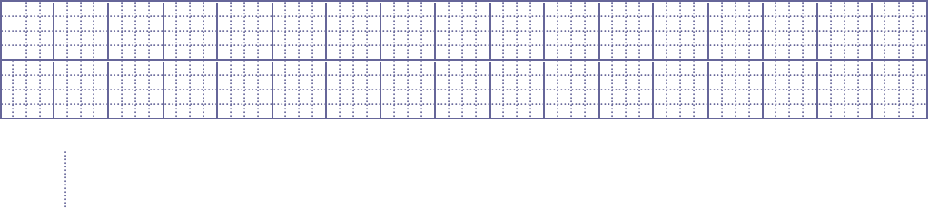

**Câu 4: Sắp xếp các từ ngữ thành câu và viết lại câu.**

gấu con, hạt dẻ, thích, ăn

**Câu 5. Chọn chữ hoặc vần phù hợp viết vào chỗ chấm:**

a) **c** hay **k**? ……ì lạ ……ỏ non

b) **ai** hay **ay**? dẻo d……… s……… mê

**Câu 6: Nghe viết chính tả**

**BÀI KIỂM TRA ĐỊNH KÌ GIỮA HỌC KÌ II. NĂM HỌC: 2020 - 2021**